**书画进校园，公益展风彩**

一一新江湾城街道公益活动在同济附中受欢迎

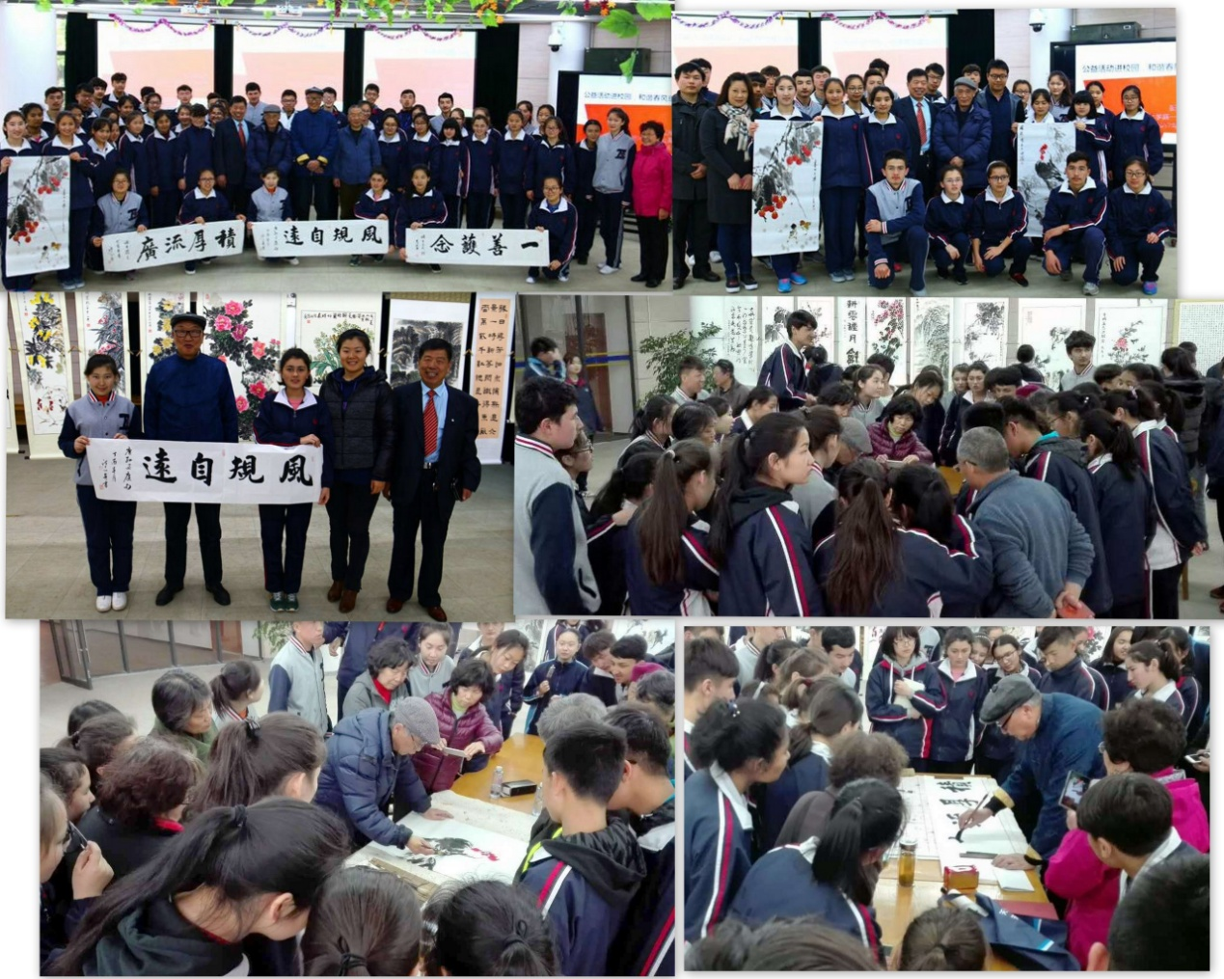

为了陶冶师生的高尚情操，弘扬中华民族的传统文化，3月31日上午，街道公益联盟、老年协会组织花鸟研习社十几名社员，带上他们近期创作的30多幅国画作品，来到同济大学第一附属中学，开展“公益进校园”活动。上海市著名书法家辛如海、著名画家马士勇还现场为师生们挥毫泼墨，展示艺术。师生们热情高涨、虚心学艺，现场气氛热烈。整个活动持续了两个小时。大家反映：这既是一堂中华民族的优秀文化教学课，也是一堂社会主义祖国的爱国教育课，使师生们受益非浅。艺术家们表示，愿意走向社会、走进社区、走进军营、走进国际名企，为更多的人展示国粹艺术，继续广做公益。(郝建华